Projeto – I Calculo Numérico

Gabriel Hidasy Rezende RA 116928
Heitor Alves Siqueira RA 119532

1 –
Para descobrir o juro real deste financiamento escrevemos o seguinte programa em C:
#include <stdio.h>
int main () {
double Vi=51900.0; //Valor total do carro
double Ven=25000.0; //Valor da entrada
double parcela=751.0;
int meses=60
int k=0;
double montanteA=Ven; //Valores de do método das secantes
double montanteB=Ven;
double chuteA=3.; //Valores dos chutes do método das secantes
double chuteB=2.;
double chute; //chute auxiliar para o método das secantes

while(1) {
montanteA=Vi-Ven,montanteB=Vi-Ven; //Inicializa os montantes para o valor total financiado
while(k<meses) { //calcula
montanteA=(montanteA*(1+chuteA/100))-parcela;
k++;
}
k=0;
while(k<meses) { //calcula
montanteB=(montanteB*(1+chuteB/100))-parcela;
k++;
}
k=0;
chute = chuteB - ((chuteB – chuteA)*montanteB)/(montanteB-montanteA);
//O método das secantes
chuteA=chuteB;
chuteB=chute;
if(montanteB<0.001 && montanteB>-0.001) break; //Condição de parada
}
printf("Taxa de juros real=%lf\n",chuteB);
return 0;
}

A saida foi:
Taxa de juros real=1.877080 , bem maior que a taxa anunciada (1,54%)

Ex2:
Usei o seguinte anuncio:
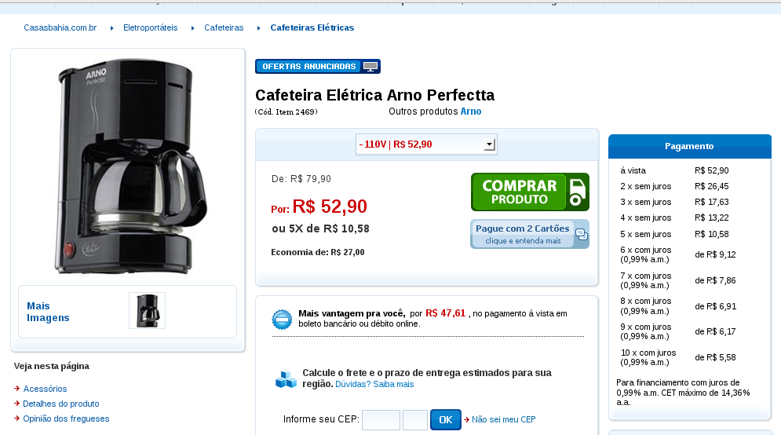
Que pode ser encontrado em:
http://www.casasbahia.com.br/Cafeteira-Eletrica-Arno-Perfectta-2469.html
Do anuncio foi utilizada a informação do preço a 10x com juros
As mudanças realizadas no programa do ex1 foram simplesmente mudar o valor do produto para 52.90, a entrada para 0, o numero de meses para 10 e a parcela para 5.58
Resultados:
Taxa de juros real=0.982333
O juro anunciado não corresponde ao encontrado, incrivelmente a taxa real é um pouco mais baixa do que a anunciada, provavelmente porque a precisão das divisões da moeda é de apenas duas casas decimais, logo erros são esperados

Ex3:
Para descobrir qual a opção mais vantajosa basta simular cada uma das opções, retirar C e depositar o valor das parcelas as ou retirar a entrada e depois as parcelas a cada mês (vale ressaltar que na opção de depositar as parcelas há uma injeção de capital visto que é depositado dinheiro de fora do sistema, já no exemplo do financiamento todo o dinheiro advém da poupança já conseguida, isso significa que não basta comparar o saldo final da aplicação, é preciso descobrir qual foi o valor real gasto com o bem.
O programa usado para resolver descobrir o montante guardado na poupança após os 60 meses depois do inicio do problema foi o seguinte (escrito em python):

#!/usr/bin/python
C=51900.
Poup=C*1.5
am=751.
jur=0.006
meses=60
#OP 1
Poup=Poup-C
while (meses):
Poup=Poup*(1+jur)
Poup=Poup+am
meses=meses-1
print "Opcao 1 - pagar diretamente e aplicar as parcelas - Saldo final:",
print Poup
print "Lembrando que nessa opcao foi aplicado um extra de:",
print am*60

#OP 2
Poup=1.5*C
meses=60
Poup=Poup-25000
while (meses):
Poup=Poup*(1+jur)
Poup=Poup-am
meses=meses-1
print "Opcao 2 - pagar o financiamento - Saldo final:",
print Poup

Saida:
Opcao 1 - pagar diretamente e aplicar as parcelas - Saldo final: 91200.4255299
Lembrando que nessa opcao foi aplicado um extra de: 45060.0
Opcao 2 - pagar o financiamento - Saldo final: 21624.5013373

Saldo final se refere a poupança.

Na opção 1 gastamos 45060.0 de dinheiro de fora da poupança, e ficamos com saldo final de 91200.43 reais
Na opção 2 não gastamos dinheiro de fora da poupança e ficamos com saldo final de 21624,50

Considerando que o saldo inicial da poupança era de 77850 reais (1,5C):
Na opção 1 o valor gasto com o bem foi |91200.43-45060.0-77850.0| = 31709,57 reais
Na opção 2 o valor gasto com o bem foi |21624.50-77850| = 56225,50 reais
A opção 1 se mostra muito mais vantajosa que a opção 2

Ex4:
SL1:
Existem 10 sistemas possiveis para o problema
1,2 - invalido, negativo

1,3
solução
1,4
solução invalida
(1,5)
solução invalida
(2,3) –
invalido, negativo
(2,4) , logo, se , negativo, invalido

(2,5)
mesmo caso de (2,4), invalido
(3,4)
solução
3,5
solução invalida.
4,5
solução invalida

ficamos com as soluções validas:

O custo é dado pela formula

na solução 1 o resultado é:

na solução 2:

Vemos que a solução 1 é a mais eficiente

As variaveis de folga não podem ser negativas porque o sistema vêm de uma inequação que tem resultado , e elas tem a responsabilidade de neutralizar a parte negativa, resultando em um sistema igual a zero

SL2:
4000Ti+5000Te=Lucro
Ti-Te<=1
Ti<=2
6M1+M2=Te
4M1+2M2=Ti
M1<=24
M2<=6

(1,2)
solução

(1,3)
invalida, negativa

(1,4)
impossivel,

(1,5)
solução

(1,6)
invalida,

(2,3)
solução

(2,4)
invalida negativo

(2,5)
invalido negativo

(2,6)
invalido negativo

(3,4)
solução

(3,5)
solução invalida

(3,6)
solução invalida

(4,5)
solução

(4,6)
solução invalida

(5,6)
solução invalida

Soluções validas e o lucro de cada uma:

Lucro = 0
Lucro = 20000
Lucro = 4000
Lucro = 13000
Lucro = 24000

A solução 5 é a mais indicada, 1 ton de tinta para interiores e 3,33 ton de tinta para exteriores, que satisfazem todas as restrições e maximizam o lucro da fabrica.

